 **INSTITUCION EDUCATICA TECNICA "LA SAGRADA FAMILIA"** 

**GUIA –TALLER - O3 CIENCIAS - SOCIALES - GRADO 10**

**SEGUNDO SEMESTRE**

**ESTUDIANTE __________________________________**



**Observa, lee, analiza, escribe……**

Buen día

Reciba un cordial saludo

**TEMA:**

**VIOLENCIA EN LA SEGUNDA MITAD SIGLO XX EN COLOMBIA Y SUS CONFLICTOS**

**BÉLICOS PRESENTE EN LA SOCIEDAD**

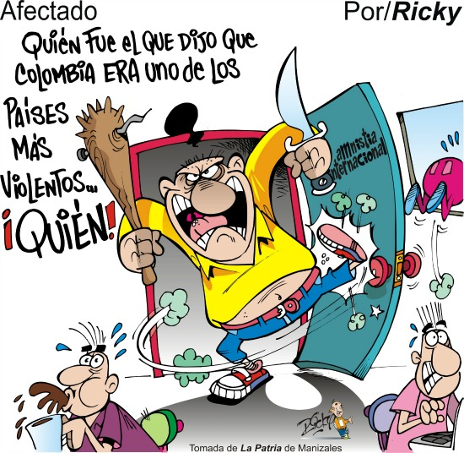

**Queridos estudiantes:**

**Este segundo semestre será la oportunidad para obtener valiosos conocimientos, también para expresar nuestras ideas y opiniones sobre la actualidad de nuestro país y saber que como jóvenes tenemos mucho por aportar para una mejor convivencia basada en el respeto, la tolerancia y la inclusión.**

**Es lo que espero que logremos juntos.**

Las actividades propuestas a continuación deberán ser realizadas con responsabilidad y presentadas oportunamente según el plan diseñado por la docente en plataforma SINAPSIS.

Para su realización contará con material de apoyo (videos, documentales, textos escritos etc.)

1. **CLASES DE VIOLENCIA**

**MAPA CONCEPTUAL CLASES DE VIOLENCIA (MOTIVACION)**



**ACTIVIDAD**

1. **Continúe el esquema del mapa conceptual.**
2. **Escribiendo en el lugar correspondiente las consecuencias que cada una de las clases de violencia genera para la convivencia social.**
3. **Proponga estrategias de prevención de cada una de las formas de violencia.**
4. **¿Qué incidencia tiene en los jóvenes el ser víctima de violencia familiar, física y psicológica?**

**2. TRABAJO DE AULA**

**Conflicto** militar en **Colombia**, cuyas partes son el gobierno **colombiano**, los grupos guerrilleros de extrema izquierda, los grupos paramilitares de extrema derecha, los carteles de la droga y las bandas criminales emergentes.

ACTIVIDAD: EDESARROLLAR EN EL CUADERNO, LA GUIA QUE APARECE EN EJERCICIOS EN SINAPSIS **(TRABAJO DE AULA**) **AFECTACION DEL CONFLICTO ARMADO A LA POBLACION COLOMBIANA.**

1. **VIOLACION DE LOS DERECHOS HUMANOS DENTRO DE EL CONFLICTO ARMADO EN COLOMBIA**

* CONSULTAR LAS GENERACIONES DE LOS DERECHOS HUMANOS
* ELABORAR UN ENSAYO SOBRE EL RECLUTAMIENTO DE NIÑOS Y NIÑAS POR PARTE DE LOS GRUPOS ARMADOS.
* CONSULTA SOBRE LOS TERMINOS INCLUIDOS DENTRO DEL PROYECTO DE ACUERDO DE PAZ (VER MATERIAL DE APOYO EN SINAPSIS –ACUERDO DE PAZ 2016)

.

**1. REALIDADES QUE IMPIDEN LA PAZ.**

* **ACTIVIDAD: GENERAR DEBATE EN TORNO AL PROCESO DE PAZ DEL GOBIERNO SANTOS.**

**2.PROPUESTA: COMO LOGRAR LA PAZ CON JUSTICIA SOCIAL INTEGRAL, SOSTENIBLE Y DURADERA.**

* COMPARAR EL PROCESO DE PAZ DE COLOMBIA CON EL PROCESO IMPLEMENTADO POR NELSON MANDELA EN SUDAFRICA.

**3. -GRUPOS ARMADOS AL MARGEN DE LA LEY - ¡PORQUE SIGUEN VIGENTES?**

TITULO DEL VIDEO

ORIGEN DE GRUPOS ARMADOS AL MARGEN DE LA LEY

<https://www.youtube.com/watch?v=2rSjlVb9DzI>

RESPONDER EL PREGUNTA ANTERIOR TENIENDO COMO REFERENTE EL VIDEO.

**4.TEMA: COLOMBIANOS QUE QUEREMOS CONSTRUIR UN NUEVO PAIS**

**ACTIVIDAD: CONVERSATORIO**

* **DESDE LA FAMILIA Y LA ESCUELA COMO GENERAR CONCIENCIA DE: RESPETO, TOLERANCIA E INCLUSION.**
* **CONSTRUIR CONCLUSIONES TENIENDO COMO REFERENTE LOS DOS VIDEOS**

**III: PROCESO DE PAZ COLOMBIA-POS CONFLICTO**

<https://www.youtube.com/watch?v=YP6tl7PkO9Q>

1.El conflicto armado colombiano. Los procesos de paz entre el gobierno y grupos armados al margen de la Ley. Las mesas de negociación. Firma del acuerdo con las FARC-E

**TEXTO RESUMIDO DEL ACUERDO DE PAZ DEL GOBIERNO SANTOS 2.016**

<http://www.scielo.org.co/scielo.php?script=sci_arttext&pid=S0124-59962016000200019>

http://dx.doi.org/10.18601/01245996.v18n35.19

**2.LA CARRERA ARMAMENTISTA EN EL SIGLO XX**

**ACTIVIDAD: ¡SE JUSTIFICA QUE LOS ESTADOS Y LOS GOBIERNOS INVIERTEN TANTO DINERO EN ARMAMENTISMO SABIENDO QUE LAS CAUSAS DEL CONFLICTO SON NETAMENTE SOCIALES?**

<https://www.youtube.com/watch?v=-X15p-BSr5U> carrera armamentista

**3.MITOS Y REALIDADES DEL ARMAMENTISMO EN AMERICA LATINA**

<https://www.youtube.com/watch?v=PoVjYuiG5qw&list=UUxMLCk3SubYFa_GrGabOkdg&index=118>

**4.ACTIVIDAD:**

**TRABAJO EN EQUIPO (FORMAR 9 GRUPOS, A CADA UNO SE LE ASIGNIRA UN TEMA QUE DEBERA SER SOCIALIZADO EN CLASE (ELABORAR MATERIAL DE APOYO).**

**1.VIDEO: EL CAMPO TIENE SED-Montes de María y su lucha por el derecho al agua**

<https://www.youtube.com/watch?v=5x1Zkidt9d0>

**2.MATERIAL AUDIOVISUAL DISCOVERY CHANEL**

**CALENTAMIENTO GLOBAL- EL PLANETA EN PELIGRO**

<https://www.youtube.com/watch?v=e8PSU5PByIU>

3.MINERIA ILEGAL COLOMBIVA (XIMENA AULESTIA-periodista)

<https://www.youtube.com/watch?v=RQch-H5r6Hg>

4.EL FRACKING EN COLOMBIA (desventajas de este sistema)

<https://www.youtube.com/watch?v=7qLFowZSWCw>

5. **CAMBIO CLIMATICO Y VIDA COTIDIANA**

[**https://www.youtube.com/watch?v=5x1Zkidt9d0**](https://www.youtube.com/watch?v=5x1Zkidt9d0)

6.EXTRACCIÓN ILEGAL DE ORO EN COLOMBIA

<https://www.youtube.com/watch?v=96hghUxUOrM>

7.MINERIA ILEGAL Y NORMATIVIDAD EN COLOMBIA

<https://www.youtube.com/watch?v=o-I3w0iMeDM>

8.MATERIAL DEL MINISTERIO DEL MEDIO AMBIENTE DE COLOMBIA

<https://www.youtube.com/watch?v=xAFZw02JhGk>

9.SIETE IMPACTANTES VIDEOS SOBRE MEDIO AMBIENTE E INDUSTRIALIZACIÓN.<https://blog.oxfamintermon.org/siete-impactantes-videos-sobre-el-medio-ambiente/>

1. **TIPOS DE DISCRIMINACIÓN SOCIAL**

**ACTIVIDAD: 1**

* **VISUALIZAR Y ANALIZAR LA PROBLEMÁTICA REPRESENTADA EN CADA UNA DE LAS ILUSTRACIONES**

**IMAGEN 1**.

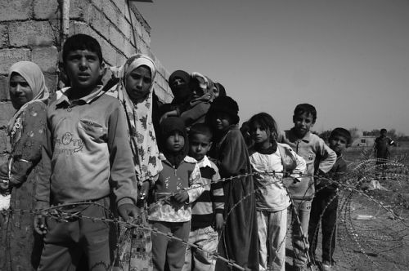

**IMAGEN 2**

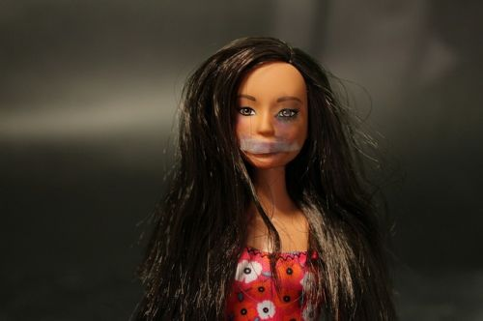

**IMAGEN 3.**

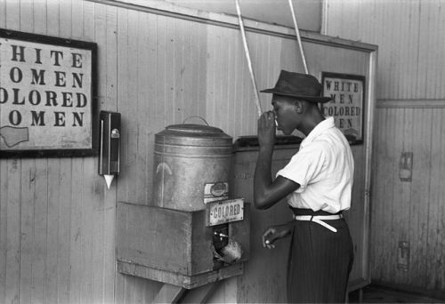

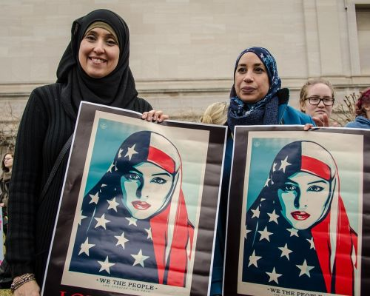

**IMAGEN 4.**

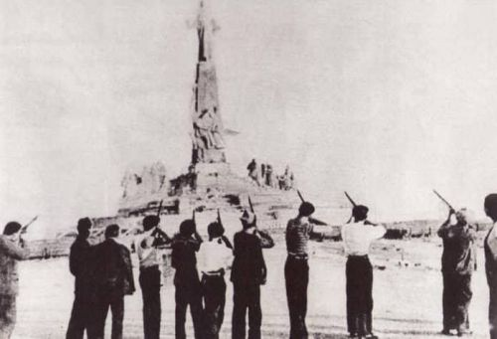

**IMAGEN 5.**

**IMAGEN 6**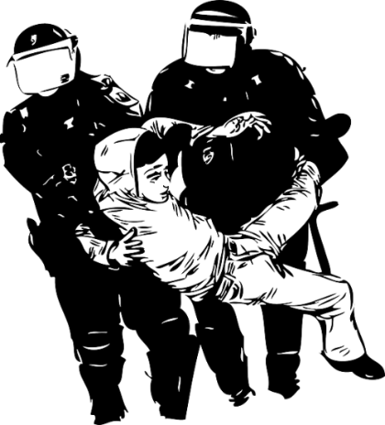

**IMAGEN 7.**

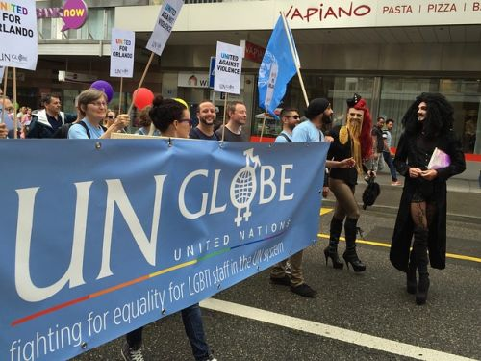

**IMAGEN 8.**

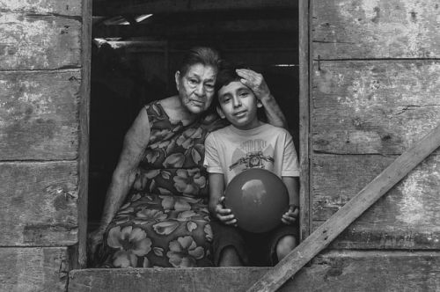

**IMAGEN 9.**

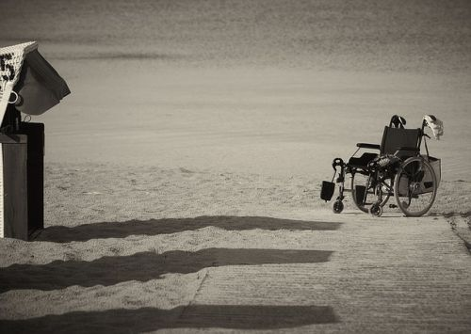

**ACTIVIDAD 2**

ELABORAR UN BREVE ANÁLISIS DEL MENSAJE EXPUESTO EN CADA PANTALLAZO

¿Qué son la discriminación, la exclusión o la inequidad?

(Serie de pantallazos).

<https://www.youtube.com/watch?v=74upoEIvQQQ>

2.Explica la diversidad cultural y étnica como una característica de las sociedades actuales lo cual se constituye en una riqueza para la vida en comunidad.

**V.MECANISMOS DE DERECHOS HUMANOS DE NACIONES UNIDAS**

**ACTIVIDAD**

**TRABAJO EN EQUIPO (FORMAR 4 GRUPOS, A CADA UNO SE LE ASIGNIRA UNA SIGLA QUE DEBERA SER SOCIALIZADO EN CLASE (ELABORAR MATERIAL DE APOYO).**

* Comité de **Derechos Humanos** (CCPR)
* Comité de **Derechos** Económicos, Sociales y Culturales (CESCR)
* Comité para la Eliminación de la Discriminación Racial (CERD)
* Comité para la Eliminación de la Discriminación contra la Mujer (CEDAW)

<https://www.slideserve.com/matt/el-sistema-universal-de-protecci-n-de-los-derechos-humanos>

**VI.LA ONU CREACIÓN, FILOSOFÍA OBJETIVOS. PRESENCIA EN ZONAS EN CONFLICTO**

**Ejercito de los cascos azules**

<https://www.youtube.com/watch?v=s-N_G1-Vows>

IDENTIFICAR ORIGEN, OBJETIVOS, ORGANISMOS Y FUNCIONES DE LA ONU EN LOS TERRITORIOS EN CONFLICTO

**VII. CAPITALISMO VS SOCIALISMO**

**ACTIVIDAD**

(ESTABLECER CUADRO COMPARATIVO EN EL CUADERNO, TENIENDO COMO REFERENTE EL VIDEO DADO A CONTINUACION)

<https://www.youtube.com/watch?v=L00S4ZmyaZw>

**VIII. DESCOLONIZACIÓN Y TERCER MUNDO**

**ACTIVIDAD – FORO - PRINCIPIOS PACIFISTAS.**

1.CONSULTAR: Sobre el impacto-socio –económico de la colonización británica en la india y Sudáfrica

* DETERMINANDO: Discriminación racial (APHARTEHI EN SUDAFRICA)
* pérdida de identidad cultural
* LIDERAZGO DE NESON MANDELA EN SUDAFRICA Y GANDHI EN LA INDIA (ESTABLECER SEMEJANZAS Y DIFERENCIAS DE SUS IDEOLOGIAS PACIFISTAS.
* ANALIZAR LAS IDEOLOGIAS DE GANDHI Y MANDELA, A TRAVES DE SUS FRASES CELEBRES Y ESCOGE Y SUSTENTE LAS SIGNIFICATIVAS PARA USTED.

<https://sites.google.com/site/elmundoactualhistoria4to/unidades-1/descolonizacion-y-tercer-mundo-2>

**IX. LOS CONFLICTOS DEL SUBDESARROLLO**

ACTIVIDAD

1. ELABORE UN PARALELO ENTRE PAÍSES DESARROLLADOS Y SUBDESARROLLADOS.
2. IDENTIFICAR, LOS OBJETIVOS DEL DESARROLLO DEL MILENIO DE LA ONU.
3. IDENTIFICAR LOS PROPOSITOS DE LA ONU, COMO ASISTENCIA HUMANITARIA EN ZONAS EN CONFLICTO.
4. CONSULTAR Y ANALIZAR LAS PRINCIPALES ALIANZAS POLÍTICAS –ECONOMICAS Y SOCIALES, ACTUALES EN TORNO A LA PROBLEMÁTICA DE LA PANDEMIIA COVID-19. (VACUNAS).
5. IDENTIFICAR LOS FACTORES DE CONFLICTOS ACTUALES ENTRE POTENCIAS MUNDIALES ..

<https://www.youtube.com/watch?v=Fl1WxI42tuU>

**UN MUNDO DESIGUAL.** Se tratan contenidos como la diferencia entre países desarrollados y subdesarrollados, los objetivos del desarrollo del Milenio de la ONU, las principales alianzas políticas actuales y los conflictos mundiales actuales.

**X -HISTORIA DE LOS MODELOS ECONOMICOS**

**ACTIVIDAD**

1.ELABORAR UN MAPA CONCEPTUAL SOBRE MODELOS ECONOMICOS, CARACTERIZANDO CADA UNO DE ELLOS, TENIENDO COMO REFERENTE EL VIDEO <https://www.youtube.com/watch?v=yAMHrtOO_ds> HISTORIA DE LOS MODELOS ECONOMICOS.

2. CARACTERIZAR LOS MODELOS ESTABLECIDOS EN COLOMBIA Y AMERICA LATINA DURANTE LOS SIGLOS XIX, XX y XXI

3.ELABOARA UN PARALELO ENTRE LOS MODELOS ECONOMICOS ESTABLECIDOS EN EUROPA, ASIA Y AFRICA DURANTE LOS SIGLOS XIX, XX y XXI.

**XI - POLÍTICAS ECONÓMICAS DE LOS SIGLOS XIX Y XX:**

**SUBPROCESOS**

1. **EL CONPES.**

Ver material de apoyo en EXPLICACIÓN SINAPSIS

ACTIVIDAD

Con base en el material de apoyo sugerido determinar:

1. Qué estrategia ha creado el estado para solucionar los problemas económicos generados a raíz de la emergencia sanitaria 2020 (pandemia)
2. Consulte sobre proyectos del CONPES a nivel departamental y municipal.

**2. PROTECCIONISMO Y LIBERALISMO ECONÓMICO**

**POLÍTICAS QUE ORIENTARON LA ECONOMÍA COLOMBIANA A LO LARGO DEL SIGLO XIX Y PRIMERA MITAD DEL SIGLO XX.**

PRESENTACION EN DIAPOSITIVAS

[**https://es.slideshare.net/angiiebueno/trabajo-noveno**](https://es.slideshare.net/angiiebueno/trabajo-noveno)

**POLÍTICAS QUE ORIENTARON LA ECONOMÍA COLOMBIANA A LO LARGO DEL SIGLO XIX Y PRIMERA MITAD DEL SIGLO XX.**

**POLÍTICAS QUE ORIENTARON LA ECONOMÍA COLOMBIANA A LO LARGO DEL SIGLO XIX Y PRIMERA MITAD DEL SIGLO XX.**

**Las políticas que orientaron la economía colombiana entre los siglos XIX y XX fueron: PROTECCIONISMO LIBERALISMO ECONÓMICO**

1. **LIBERALISMO ECONÓMICO: Desde mediados del siglo XIX, las doctrinas europeas dictaron la dinámica económica en América Latina, la fuerte influencia inglesa, francesa y norteamericana, llevaron a la adopción del sistema capitalista en Colombia, un capitalismo dependiente y muy precario, dadas las condiciones del desarrollo industrial colombiano.**
2. **PROTECCIONISMO ECONÓMICO: Es el desarrollo de una política económica para proteger los productos del propio país, imponiendo limitaciones a la entrada de productos extranjeros, similares o iguales mediante la imposición de aranceles e impuestos a la importación, encareciendo así dicho producto de modo que no sea rentable.**

**3.ACTIVIDAD**

**JUEGO 1 • RESPONDA 1 2 3 TEST DE CONOCIMIENTO**

**1 Como se define el proteccionismo? Practica económica que busca proteger e incentivar la industria nacional frente a la competencia del extranjero, mediante la prohibición y agravantes como los aranceles Practica no económica que busca la importación con la implementación de políticas nacionales**

**2.Se considera como característica del proteccionismo? Busca que el comercio exterior libre sea ilimitado Promover el desarrollo de ciertos sectores de la industria nacional**

**3.Cual es una de las consecuencias del proteccionismo en la economía mundial? Establece una competencia constante entre los productos y servicios de diferentes países Impide la globalización económica y cultural, debido a las restricciones, de las importaciones**

**4.****¿Al comercio exterior colombiano durante el siglo XX se le implemento políticas proteccionistas como resultado de? Escaseces estructurales de divisa Incremento en la generación de ingresos por exportaciones**

**TEST DE CONOCIMIENTO**

**1 Qué es el liberalismo económico? El funcionamiento económico debe estar regido por la libertad y la intervención del estado es la base económica ligada a la restricción abordada desde la política**

**2.El libre cambio se caracteriza por? Promociona la calidad económica de los productos Protege la producción nacional**

**3.El comercio exterior colombiano durante el siglo XX se tiende a la liberación posterior mente gracias a? Restricciones fiscales Incremento en la generación de ingresos por exportaciones**

**4. Que impacto genera el libre cambio en la comunidad económica mundial? Establece una competencia constante entre los productos y servicios de diferentes países Impide la globalización económica**

**ACTIVIDAD**

**Desarrolle la siguiente sopa de letras definiendo el significado de las palabras y expresiones.**

|  |  |  |
| --- | --- | --- |
| |  |  | | --- | --- | | |  | | --- | | **A P R O D U C C I O N G P P P E A U P C B N B W A U A U Ñ L M R K K R W M T I O C R S W D D F H K P C G L J O Q W R L N R E S T R I C T I V O B I U T A E E F O D X V L U K F G F O R M O Y E Ñ R S I M E W H G H J E H J Z D C T N C I T P M I G R D S F I F J D M F Q R B C H I I E A H G I F O M L A N O I C A N I X P L R C C J N K G N H K S I P H P W O L Ñ I C R X D S G D G D P J C U D R H N M M M A S S L I B R E C A M B I O G L I N S I D Y A D C G K C Y O J P L D D Ñ S B E T O G C T K U P W A D O L L N W S M V L A Q D I I F H B F V S P K Ñ G A M O U E D F S T H A S E E O E F T I J S H S Y C O S Z I Z O S G A O F L Y U Y X X D F N Ñ D K L F T E E S T A D O R E Z W E U A L C N O E H O H O P E P R T A C Q R J R L C D P R L F F O L V W P W V V P Q P A K W C O M E R C I O E X T E R I O R O M K D** | | |

**¬ Economía ¬ Librecambio ¬ Estado ¬ Comercio exterior ¬ Proteccionismo ¬ Mercado ¬ Aranceles ¬ Producción ¬ Políticas ¬ Nacional ¬ Ilimitado ¬ Restrictivo**

**ACTIVIDAD**

**En base a la información suministrada argumenta de manera crítica tu visión acerca del proteccionismo y el libre comercio en relación a los procesos económicos en Colombia.**

**XII. EL BANCO DE LA REPÚBLICA Y LAS POLÍTICAS MONETARIAS Y CAMBIARIAS.**

**ACTIVIDAD**

**1 ¿FUNCIONES DEL BANCO DE LA REPUBLICA COMO ENTIDAD ESTATAL?**

**2 ¿PORQUE SE LE LLAMA BANCO EMISOR?**

[**https://www.banrep.gov.co/es/video-historia-banco-republica**](https://www.banrep.gov.co/es/video-historia-banco-republica)